**Java Web开发**

**实验一**

**作业报告**

|  |  |
| --- | --- |
| 学院 | 计算机 |
| 所在系班级 | 2017软件工程系11班 |
| 学号姓名 | 04172505李鸿智 |
| 指导教师 | 郭晓燕 |
| 完成时间 | 2019年3月- |

# 实验题目

* + 1. 熟悉MyEclipse环境，在软件下绑定JDK和Tomcat，新建项目并运行；（必做）
    2. 在MyEclipse环境下新建一个项目取名为Webtest+学号（必做）

（a）并在其下创建一个JSP程序，并在IE下运行；

(b)将课件第一章的例题input.jsp、receive.jsp内容拷入项目中。并运行访问该JSP页面；

* + 1. 预习第二章，编写并运行第P29页例题HelloServelt.java文件。

# 分析与设计

input.jsp、receive.jsp和HelloServlet.java文件

# 关键源码（部分）

第二题：

<%@ page contentType=*"text/html;charset=utf-8"* %>

<HTML><BODY bgcolor=*cyan*><Font size=*8*>

<FORM action=*"receive.jsp"* method=*post* name=*form*>

<P>请输入下列信息:

<BR>输入你的名字:<INPUT type=*"text"* name=*"name"* value=*"张三"*></BR>

<BR>选择性别:<INPUT type=*"radio"* name=*"R"* value=*"男"* >男

<INPUT type=*"radio"* name=*"R"* value=*"女"* >女

</BR>

<BR>选择你喜欢的歌手:

<input type=*"checkbox"* name=*"superstar"* value=*"张歌手"* >张歌手

<input type=*"checkbox"* name=*"superstar"* value=*"李歌手"* >李歌手

<input type=*"checkbox"* name=*"superstar"* value=*"刘歌手"* >刘歌手

<input type=*"checkbox"* name=*"superstar"* value=*"王歌手"* >王歌手

</BR>

<INPUT TYPE=*"hidden"* value=*"这是隐藏信息"* name=*"secret"*>

<INPUT TYPE=*"submit"* value=*"提交"* name=*"submit"*>

</FORM>

</FONT></BODY></HTML>

<%@ page contentType=*"text/html; charset=utf-8"*%>

<HTML><BODY bgcolor=*cyan*>

<Font size=*8*> <a href=*"index.jsp"*>回到首页</a>

<% request.setCharacterEncoding("utf-8");

String yourName=request.getParameter("name");

String yourSex=request.getParameter("R");

String secretMess=request.getParameter("secret");

String personName[]=request.getParameterValues("superstar");

out.println("<P> 你的姓名:"+yourName+"</P>");

out.println("<P> 你的性别:"+yourSex+"</P");

out.println("<P> 你喜欢的歌手:");

**if**(personName==**null**) {

out.print("一个都不喜欢");

}

**else** {

**for**(**int** k=0;k<personName.length;k++) {

out.println(" "+personName[k]);

} }

out.println("<P> hidden提交的值:"+secretMess); %>

<P>姓名: ${param.name}</FONT></BODY></HTML>

第三题：

**package** cc.openhome;

**import** java.io.IOException;

**import** java.io.PrintWriter;

**import** javax.servlet.ServletException;

**import** javax.servlet.annotation.WebServlet;

**import** javax.servlet.http.HttpServlet;

**import** javax.servlet.http.HttpServletRequest;

**import** javax.servlet.http.HttpServletResponse;

@SuppressWarnings("serial")

@WebServlet("/hello.view")

**public** **class** HelloServlet **extends** HttpServlet {

@Override

**protected** **void** doGet(HttpServletRequest request, HttpServletResponse response) **throws** ServletException, IOException {

// **TODO** Auto-generated method stub

response.setContentType("text/html);charset=UTF-8");

PrintWriter out = response.getWriter();

String name = request.getParameter("name");

out.println("<html>");

out.println("<head>");

out.println("<title>Hello Servlet</title>");

out.println("</head>");

out.println("<body>");

out.println("<h1> Hello! "+ name + "!</h1>");

out.println("</body>");

out.println("</html>");

out.close();

}

}

# 运行效果图

2、

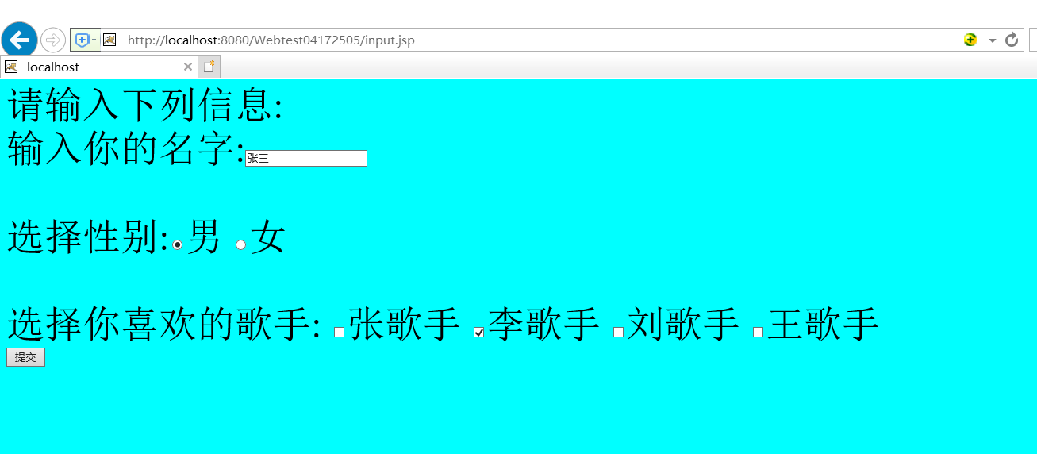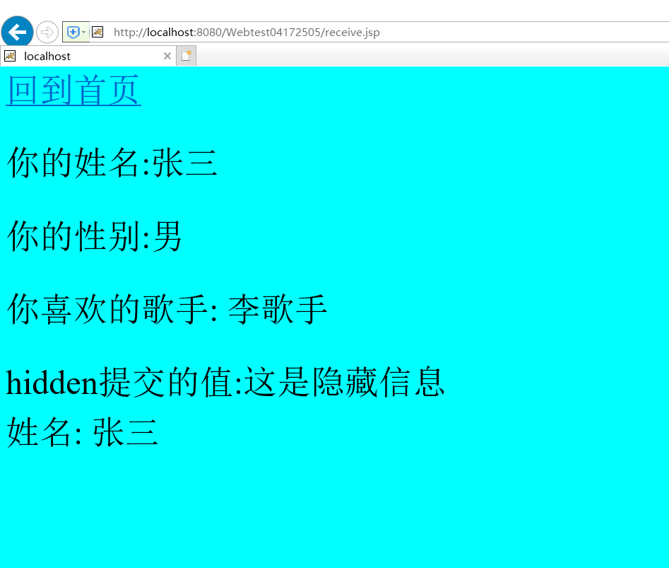

3、

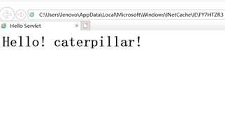

# 收获与问题

java web刚入门，有许多不太懂的地方，希望接下来的时间好好学习，多琢磨一下代码。